Бағдарламалық қамтамасыздандыруды тестілеу
пәні бойынша
ЕСЕП
1-тапсырма: Тестілеуді және тестілеу жүйесін жоспарлау
Жоба: TaskFlow — тапсырмалар тізімін басқаруға арналған веб-қосымша

Орындаған: Оразбай Айтуған
Тобы: Рпо1-23к
Тексерген: ______________________
2026

1. Жобаның сипаттамасы мен сәулеттік картасы

1.1. Өнімнің мақсаты
Тестілеуге арналған өнім ретінде TaskFlow веб-қосымшасы таңдалды. Бұл — күнделікті тапсырмалар тізімін (To-Do list) жүргізуге арналған қарапайым әрі түсінікті жүйе. Тақырып қарапайым болғандықтан, оның функционалдық шекарасы айқын, ал тестілеудің барлық түрлерін (функционалды, функционалды емес, оң және теріс, регрессиялық) көрсетуге жеткілікті.
Жобаның мақсаты — пайдаланушыға тапсырмаларын жылдам қосуға, өңдеуге, санаттарға бөлуге, орындалу мерзімін белгілеуге және орындалған тапсырмаларды бақылауға мүмкіндік беру. Тестілеу тұрғысынан мақсат — өнімнің талаптарға сәйкестігін, қауіпсіздігін және тұрақты жұмысын тексеру.

1.2. Функционалдық шекара
Тестілеу аумағына кіретіндер:
- Тіркелу және жүйеге кіру (авторизация);
- Тапсырманы қосу, өңдеу, жою;
- Тапсырма күйін өзгерту (Жаңа, Орындалуда, Орындалды);
- Санаттар бойынша бөлу, күйі мен мерзімі бойынша сүзу және іздеу.
Тестілеу аумағынан тыс қалатындар: сыртқы пошта сервистерінің ішкі жұмысы, хостинг провайдерінің инфрақұрылымы, мобильді қосымша (жоба тек веб-нұсқаны қамтиды).

1.3. Негізгі пайдаланушы сценарийлері
№ | Сценарий | Қатысушы | Қысқаша сипаттама
US-1 | Тіркелу | Қонақ | Email мен пароль енгізіп, аккаунт жасайды
US-2 | Жүйеге кіру | Пайдаланушы | Email мен пароль арқылы жеке кабинетке кіреді
US-3 | Тапсырма қосу | Пайдаланушы | Атауын, сипаттамасын, санатын және мерзімін көрсетіп жаңа тапсырма жасайды
US-4 | Күйін өзгерту | Пайдаланушы | Тапсырманы «Орындалды» деп белгілейді немесе қайта ашады
US-5 | Сүзу және іздеу | Пайдаланушы | Тапсырмаларды күйі, санаты, мерзімі немесе атауы бойынша табады
US-6 | Тапсырманы жою | Пайдаланушы | Растаудан кейін тапсырманы жояды

1.4. Модульдік сәулет
Жүйе үш деңгейлі клиент-серверлік сәулет бойынша құрылады: клиенттік бөлік (браузердегі интерфейс), серверлік бөлік (REST API) және деректер қоры. Серверлік бөлік үш модульге бөлінеді: Auth (тіркелу, кіру), Task (тапсырмалармен жұмыс) және Category (санаттар мен сүзу). Модульдік бөліну әр модульді жеке (Unit) тексеруге және олардың өзара байланысын интеграциялық тестілеумен тексеруге мүмкіндік береді.
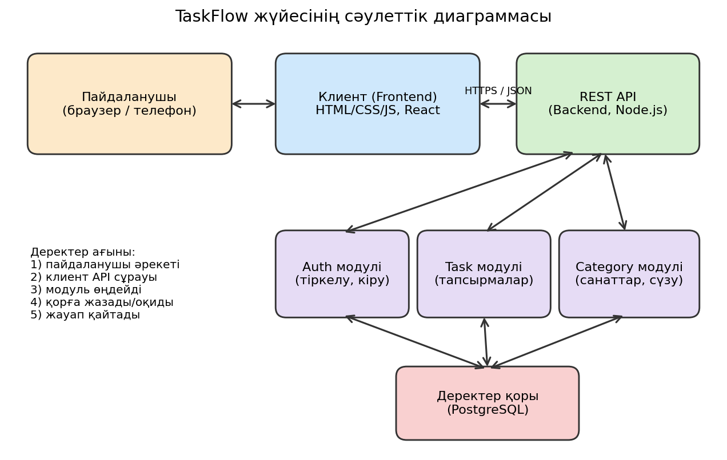
1-сурет. TaskFlow жүйесінің сәулеттік диаграммасы (блок-схема)
Ескерту: диаграмма Draw.io арқылы да сызылуы мүмкін; бұл нұсқа ұсынылған сәулеттің графикалық көрінісі болып табылады.

1.5. Әзірлеу моделінің негіздемесі
Жоба үшін Agile (Scrum) моделі таңдалды. Негіздеме:
- Жоба шағын, талаптар өзгеруі мүмкін, сондықтан қысқа итерациялар (спринттер) тиімді;
- Әр спринт соңында жұмыс істейтін нәтиже шығады, сондықтан тестілеу әзірлеумен қатар жүреді;
- Тұрақты кері байланыс қателерді ерте табуға көмектеседі;
- Әр спринтте регрессиялық тестілеу жүргізіліп, бұрынғы функциялардың бұзылмағаны тексеріледі.
Критерий | Сарқырама | V-тәрізді | Agile (таңдалған)
Талаптардың өзгеруі | Қиын | Қиын | Оңай бейімделеді
Тестілеу уақыты | Соңында | Әр кезеңге сәйкес деңгей | Әр спринтте
Қатені табу мерзімі | Кеш | Орташа | Ерте
TaskFlow үшін жарамдылығы | Төмен | Орташа | Жоғары

2. Тестілеу стратегиясы мен жоспары (Test Plan & Strategy)

2.1. QA және QC/QS шекаралары
QA (Quality Assurance) — сапаны қамтамасыз ету: қателердің пайда болуының алдын алуға бағытталған процестік жұмыс. QC/QS (Quality Control) — сапаны бақылау: дайын өнімнен қателерді табуға бағытталған жұмыс. TaskFlow жобасында олардың бөлінісі төмендегідей.
Бағыт | QA (процесс) | QC/QS (өнім)
Мақсаты | Қате жібермеуге жағдай жасау | Бар қателерді анықтау
Іс-әрекеттер | Талаптарды шолу, код стандарттары, чек-парақтар, тест-жоспар жасау, процесті жақсарту | Тест-кейстерді орындау, қателерді тіркеу, Re-test және регрессиялық тестілеу
Қашан жүреді | Жоба басынан соңына дейін | Өнімнің әр құрастырылымынан (build) кейін
Жауапты | QA-инженер, команда | Тестілеуші (Tester)
TaskFlow мысалы | Талаптарды (US-1…US-6) әзірлеуге дейін тексеру | Тіркелу формасын шекаралық мәндермен тексеру

2.2. Тестілеудің 7 принципін жобаға бейімдеу
№ | Принцип | TaskFlow жобасында қолданылуы
1 | Тестілеу қателердің бар екенін көрсетеді | Тест-кейстер орындалғанда қателер табылса, олар Jira-да тіркеледі; қате жоқ болуы кепілдік емес.
2 | Толық тестілеу мүмкін емес | Барлық енгізу мәндерін тексермейміз; баламалы аралықтар мен шекаралық мәндер әдістерін қолданамыз.
3 | Ерте тестілеу | Талаптар (US-1…US-6) әзірлеуге дейін талқыланады, анық емес тұстар ерте түзетіледі.
4 | Қателердің шоғырлануы | Ең күрделі модульдер — Auth және Task; назар сол жерге көбірек бөлінеді.
5 | Пестицид парадоксы | Тест-кейстер әр спринтте жаңартылып отырады, жаңа сценарийлер қосылады.
6 | Тестілеу контекстке тәуелді | Веб-қосымша үшін браузер үйлесімділігі, қауіпсіздік және жылдамдық тексеріледі.
7 | Қатесіздік туралы жаңсақ пікір | Тест өтті деп өнім пайдаланушы қажеттілігіне сай деп есептелмейді; қабылдау тестілеуі жүргізіледі.

2.3. Тестілеу деңгейлері, шекаралары және қамту аумағы
Деңгей | Не тексеріледі | Қамту аумағы | Кім жүргізеді
Модульдік (Unit) | Жеке функциялар: email тексеру, пароль ұзындығы, мерзімді есептеу | Auth, Task, Category модульдері; кодтың кемінде 70% қамтылуы | Әзірлеуші / тестілеуші
Интеграциялық | Клиент–API–қор байланысы | Тіркелу → кіру → тапсырма қосу тізбегі | Тестілеуші
Жүйелік | Өнім толық түрде, талаптарға сай | US-1…US-6 сценарийлері, функционалды емес тестілер | Тестілеуші
Қабылдау | Пайдаланушы қажеттілігіне сәйкестік | Альфа (ішкі команда) және Бета (шақырылған пайдаланушылар) | Тапсырыс беруші / пайдаланушылар

Қосымша тестілеу ұғымдары: статикалық тестілеу (талаптар мен кодты іске қоспай қарау) жоба басында, динамикалық тестілеу (бағдарламаны іске қосып тексеру) әр спринтте жүргізіледі. Жаңа функционалдылық тестілеуі жаңа мүмкіндіктерді, регрессиялық тестілеу бұрынғы жұмыс істеген функцияларды, Re-test түзетілген қатені қайта тексеруді білдіреді.

2.4. Тәуекелдерді бағалау және алдын алу (Risks & Mitigations)
№ | Тәуекел | Ықтималдығы | Әсері | Алдын алу шарасы
R1 | Талаптардың өзгеруі немесе анық болмауы | Жоғары | Орташа | Әр спринт басында талаптарды қайта келісу, өзгерістерді Jira-да тіркеу
R2 | Тестілеуге уақыттың жетіспеуі | Орташа | Жоғары | Тәуекелге негізделген басымдық: алдымен Auth және Task модульдері
R3 | Қауіпсіздік осалдығы (SQL-injection, әлсіз пароль) | Орташа | Жоғары | Теріс тестілер, парольді хэштеу тексеру, кіріс деректерін валидациялау
R4 | Түзетуден кейін бұрынғы функциялардың бұзылуы | Жоғары | Жоғары | Әр спринт соңында регрессиялық тестілеу
R5 | Тестілік орта мен нақты орта айырмашылығы | Орташа | Орташа | Тестілік ортаны нақты ортаға мейлінше ұқсас баптау
R6 | Браузерлерде әртүрлі көрінуі | Орташа | Төмен | Chrome, Firefox, Edge және мобильді браузерде тексеру
R7 | Қателер нашар сипатталуы | Орташа | Орташа | Қате есебінің шаблоны (қадамдар, күтілген/нақты нәтиже, скриншот)

3. Тест-дизайн және тестілеу түрлерінің матрицасы
Матрицада жүйе модульдері бойынша тестілеу түрлері мен тест-дизайн әдістері көрсетілген. Қолданылған әдістер: баламалы аралықтарға бөлу (БА), шекаралық мәндерді талдау (ШМ), шешімдер кестесі (ШК), күйлердің өту диаграммасы (КӨ). Негізгі шектеулер: пароль ұзындығы 8–20 таңба, тапсырма атауы 1–100 таңба.
Жүйе модулі | Тестілеу түрі | Тест-дизайн әдісі | Сценарий | Күтілетін нәтиже
Тіркелу | Функционалды, оң | БА | Дұрыс email және 10 таңбалы пароль енгізу | Аккаунт жасалады, пайдаланушы жүйеге кіреді
Тіркелу | Функционалды, теріс | БА | Email форматы қате: «user@» немесе «user.mail.com» | Қате хабарламасы көрсетіледі, аккаунт жасалмайды
Тіркелу | Функционалды, оң/теріс | ШМ | Пароль ұзындығы: 7, 8, 20, 21 таңба | 7 және 21 қабылданбайды; 8 және 20 қабылданады
Тіркелу | Функционалды, теріс | БА | Бұрын тіркелген email-мен қайта тіркелу | «Email бұрын тіркелген» хабарламасы
Авторизация | Функционалды, оң/теріс | ШК | Email (дұрыс/қате) × пароль (дұрыс/қате) — 4 комбинация | Тек екеуі де дұрыс болғанда кіру рұқсат етіледі
Авторизация | Функционалды емес (қауіпсіздік), теріс | БА | Email өрісіне SQL-код енгізу: ' OR 1=1 -- | Кіруден бас тартылады, қате жүйелік хабарлама көрінбейді
Тапсырма қосу | Функционалды, оң | ШМ | Атауы 1 және 100 таңба | Тапсырма сақталып, тізімде көрінеді
Тапсырма қосу | Функционалды, теріс | ШМ | Атауы 0 таңба (бос) және 101 таңба | Тапсырма сақталмайды, қате хабарламасы шығады
Тапсырма қосу | Функционалды, оң/теріс | БА | Мерзім: өткен күн / бүгін / болашақ күн | Өткен күнге ескерту; бүгін және болашақ күн қабылданады
Күйін өзгерту | Функционалды, оң | КӨ | Жаңа → Орындалуда → Орындалды → қайта ашу | Әр өту дұрыс орындалып, күй тізімде жаңарады
Күйін өзгерту | Функционалды, теріс | КӨ | Жойылған тапсырманың күйін өзгертуге әрекет | Әрекет рұқсат етілмейді, қате хабарламасы
Сүзу және іздеу | Функционалды, оң | БА | Күйі бойынша сүзу; атауы бойынша іздеу | Тек сәйкес тапсырмалар көрсетіледі
Тапсырманы жою | Функционалды, оң/теріс | ШК | Растау (иә/жоқ) × тапсырма иесі (өз/бөтен) | Тек өз тапсырмасын растаумен жоюға болады
Бүкіл жүйе | Функционалды емес (өнімділік) | ШМ | 1000 тапсырмасы бар тізімді ашу | Бет 2 секундтан аз уақытта жүктеледі
Бүкіл жүйе | Функционалды емес (үйлесімділік, usability) | БА | Chrome, Firefox, Edge, телефон браузері | Интерфейс барлық жерде дұрыс көрінеді және жұмыс істейді

Шешімдер кестесі мысалы (Авторизация):
Шарт / Нәтиже | 1 | 2 | 3 | 4
Email дұрыс | Иә | Иә | Жоқ | Жоқ
Пароль дұрыс | Иә | Жоқ | Иә | Жоқ
Кіруге рұқсат | Иә | Жоқ | Жоқ | Жоқ

4. Қате бақылау жүйесінің (Bug Tracking System) концептуалы

4.1. Жоба параметрлері
Қате бақылау жүйесі ретінде Jira таңдалды. Қателерді тіркеу, өмірлік циклін бақылау және Re-test/регрессияны басқару осы жүйеде жүргізіледі.
Параметр | Мәні
Жүйе | Jira Software (Cloud)
Жоба атауы | TaskFlow QA
Жоба кілті | TF
Жоба түрі | Scrum (спринттер)
Жұмыс кеңістігіне сілтеме (URL) | https://________.atlassian.net/jira/software/projects/TF (нақты сілтемені осында қойыңыз)
Issue типтері | Bug, Task, Story, Test Case
Компоненттер | Auth, Task, Category, UI, API
Labels | regression, retest, security, performance

4.2. Пайдаланушы рөлдері
Рөл | Құқықтары
Administrator | Жоба баптауларын, пайдаланушылар мен жұмыс процесін басқару
QA Lead | Қателердің басымдығын бекіту, есептерді қарау, тестілеуді жоспарлау
Tester | Қате тіркеу, Re-test жүргізу, қатені жабу/қайта ашу
Developer | Қателерді қарау, түзету, «Fixed» күйіне ауыстыру
Viewer (тапсырыс беруші) | Тек қарау және түсініктеме қалдыру

4.3. Дефектінің өмірлік циклі
Қате келесі күйлерден өтеді: New → Open → In Progress → Fixed → Ready for Retest → Closed. Қате қайта табылса, Reopened күйіне өтіп, қайта Open-ге оралады. Қате болмаса немесе қайталанса, Rejected / Duplicate күйіне ауысады.
Күй | Сипаттамасы | Кім ауыстырады
New | Тестілеуші қате тіркеді | Tester
Open | QA Lead қатені растады, әзірлеушіге тағайындады | QA Lead
In Progress | Әзірлеуші түзетіп жатыр | Developer
Fixed | Қате түзетілді | Developer
Ready for Retest | Жаңа build-те тексеруге дайын | Developer
Closed | Re-test сәтті, қате жойылды | Tester
Reopened | Re-test сәтсіз, қате сақталды | Tester
Rejected / Duplicate | Қате емес немесе қайталанған | QA Lead

4.4. Маңыздылық (Severity) және басымдық (Priority) регламенті
Severity | Анықтамасы | Мысал
Critical | Жүйе жұмыс істемейді, деректер жоғалады | Тіркелген пайдаланушы жүйеге кіре алмайды
Major | Негізгі функция дұрыс жұмыс істемейді | Тапсырма сақталмайды
Minor | Маңызды емес функция қатесі, айналма жолы бар | Сүзу кейде дұрыс жұмыс істемейді
Trivial | Көріністік ақау | Батырмадағы әріп қатесі

Priority | Түзету мерзімі | Қашан қойылады
High | Ағымдағы спринтте, дереу | Критикалық қателер, релизді тоқтататын ақаулар
Medium | Келесі спринтте | Негізгі функциялардың қателері
Low | Мүмкіндікке қарай | Көріністік және шағын ақаулар

4.5. Қате есебінің шаблоны
- Тақырып: қысқа және нақты;
- Ортасы: браузер, ОЖ, build нұсқасы;
- Қайталау қадамдары (1, 2, 3…);
- Күтілетін нәтиже және нақты нәтиже;
- Severity, Priority, Component;
- Скриншот немесе видео.

4.6. Скриншоттар жинағы
Төменде жүйе баптаулары мен рөлдерін растайтын скриншоттар орналастырылады (Jira-да жобаны жасап, скриншоттарды осы жерге қойыңыз):
Скриншот 1 — Jira жобасының басты беті (Board/Backlog), URL көрінетіндей;
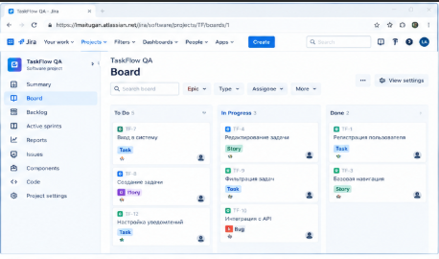

Скриншот 2 — Project settings → People (пайдаланушы рөлдері);
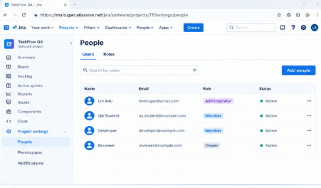
Скриншот 3 — Workflow (дефект күйлері);
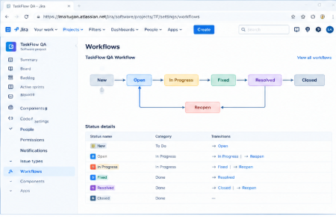
Скриншот 4 — Issue types және Priority баптаулары.
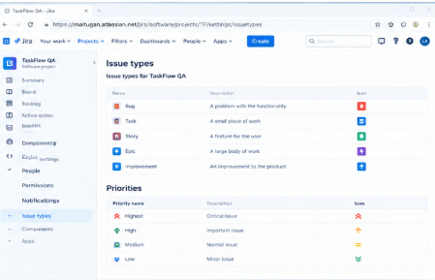

5. Тестілеуді орындаудың жол картасы (Execution Roadmap)
Жол картасы 8 апталық Agile жоспар түрінде құрылды және 2 апталық 4 спринтке бөлінеді. Модульдік, интеграциялық, жүйелік және регрессиялық тестілер ретімен орындалады.
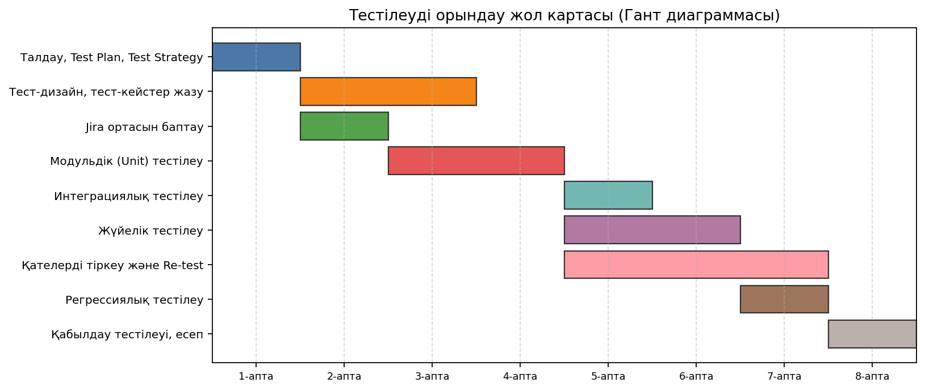
2-сурет. Тестілеуді орындау уақыттық графигі (Гант диаграммасы)
Апта | Спринт | Жұмыстар | Нәтиже
1 | Спринт 1 | Талдау, Test Plan және Strategy құрастыру | Бекітілген тест-жоспар
2 | Спринт 1 | Тест-дизайн, тест-кейстер жазу, Jira баптау | Тест-кейстер жинағы, жұмыс істейтін Jira
3–4 | Спринт 2 | Модульдік (Unit) тестілеу: Auth, Task, Category | Unit-тест есебі, алғашқы қателер
5 | Спринт 3 | Интеграциялық тестілеу; жүйелік тестілеудің басталуы | Интеграциялық тест есебі
6 | Спринт 3 | Жүйелік тестілеу (функционалды және функционалды емес) | Жүйелік тест есебі
7 | Спринт 4 | Қателерді түзету, Re-test, регрессиялық тестілеу | Жабылған қателер, регрессия есебі
8 | Спринт 4 | Қабылдау тестілеуі (альфа/бета), қорытынды есеп | Қорытынды тестілеу есебі

Қорытынды
Жұмыс барысында TaskFlow веб-қосымшасы үшін тестілеуді жоспарлау құжаттары дайындалды: жоба сипаттамасы мен сәулеті, тестілеу стратегиясы және тәуекелдер кестесі, тест-дизайн матрицасы, қате бақылау жүйесінің концептуалы және орындау жол картасы. Бұл құжаттар келесі кезеңдерде тест-кейстерді нақты орындауға және қателерді тіркеуге негіз болады.

